2017年河南省开封市杞县公安局警务辅助人员招聘考试《综合知识》（主观题）（网友回忆版）
第一部分 主观题
一、主观题（本大题共2小题，第1题10分，第2题20分，共计30分）
XXX县公安局研究决定召开本年总结及下一年计划的工作会议，会议拟定于12月8日开始，要求各个乡镇派出所负责人按时参加；12月7号在XXX招待所大厅报到；会上要回报今年的工作总结和下年的工作计划；会议在XXX招待所会议进行，一共两天，请您代写一则会议通知。（涉及到人名及电话一律用XXX代替）
1. (2017河南) 根据下列要求写一则公告。（10分）
近期有部分群众反映，有人以语音电话以XXX市中级人民法院名义告知有案件审理或执行，通知领取相关文书，要求到银行交款否则将强制执行为由实施诈骗。请根据以上内容，写一则以XXX市中级人民法院为主体发布谨防电话诈骗的公告。

2. (2017河南) 根据所给材料内容写一则会议通知。（20分）

参考答案与解析
第一部分 主观题
一、主观题
第1题
【知识点】 公文写作
【答案】 <tcenter>关于提醒广大群众谨防电话诈骗的公告</tcenter> 近期，有部分群众反映，有人通过语音电话假借XXX市中级人民法院名义以告知有案件审理或执行，通知领取相关文书，要求到银行交款否则将强制执行为由实施诈骗。在此，我院提示广大群众：法院办理案件时，不论是文书还是缴费信息都有书面通知，请大家提高警惕，避免上当受骗。如再接到类似电话，请勿轻信，并迅速向公安机关举报查处。
特此公告。
XXX市中级人民法院XXXX年XX月XX日 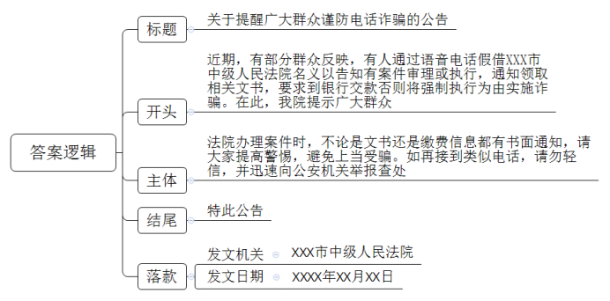
【解析】 第一步——审题
通过勾画题干关键词，明确题型，题目的主题、答题要素、材料范围和作答要求等。
根据下列要求写<line>一则公告</line>。（10分）近期有部分群众反映，有人以语音电话以XXX市中级人民法院名义告知有案件审理或执行，通知领取相关文书，要求到银行交款否则将强制执行为由实施诈骗。请根据以上内容，<line>写一则以XXX市中级人民法院为主体发布谨防电话诈骗的公告</line>。【①根据题干表述，出现量词+文种，判定本题是公文写作题，公文题需考虑格式+正文。②公告一般格式为：标题（关于+事由+文种）+落款（发文机关+发文日期），根据题干可知发文事由为“提醒市民谨防电话诈骗”，故标题可以写为“关于提醒广大群众谨防电话诈骗的公告”；发文机关为“XXX市中级人民法院”。③结合本题，公告正文展开思路为：开头（简单交代发公告的缘由）+主体（具体公告的内容，结合题干和材料而定）+结尾。】

第二步——阅读资料，提取要点
【本题没有给定材料，因此，公告正文部分需结合题干要求进行分析】
<line>近期有部分群众反映</line>，<line>有人以语音电话以XXX市中级人民法院名义告知有案件审理或执行</line>，<line>通知领取相关文书</line>，<line>要求到银行交款否则将强制执行为由实施诈骗</line>。请根据以上内容，写一则以XXX市中级人民法院为主体发布谨防电话诈骗的公告。
〖（1）题干“有部分群众反映…”交代了法院发布公告的缘由，近期出现了假借法院名义向群众行骗的骗局，法院需要提醒广大群众谨防受骗，此部分可以作为开头背景信息，直接摘抄为要点：①近期有部分群众反映，有人通过语音电话假借XXX市中级人民法院名义以告知有案件审理或执行，通知领取相关文书，要求到银行交款否则将强制执行为由实施诈骗。（2）具体公告内容，可以结合实际适当补充，合理即可。通过题干分析可知，公告的目的是为了提高群众警惕，让公众知晓这是骗局，因此，需要让公众知晓法院发布文书、缴费的流程，手续、做法等，从而提醒公众，可以分析推导出要点：②法院办理案件时，不论是文书还是缴费信息都有书面通知，请大家提高警惕，避免上当受骗。（3）此外，法院发公告目的除了提高群众警惕之外，还可以动员群众协助监督，发现骗局立即报警处理，因此可结合实际补充要点：③如再接到类似电话，请勿轻信，并迅速向公安机关举报查处。〗

第三步——按题目要求整理要点
【回扣题干，按照标题+正文+落款的结构呈现答案。】
标题：关于提醒广大群众谨防电话诈骗的公告
正文：
【要点①介绍了发布公告的背景，可作为开头引出公告内容】近期，有部分群众反映，有人通过语音电话假借XXX市中级人民法院名义以告知有案件审理或执行，通知领取相关文书，要求到银行交款否则将强制执行为由实施诈骗。在此，我院提示广大群众：
【要点②③介绍了具体公告的内容：一方面交代法院发放文书和缴费通知的方式，另一方面提醒群众提高警惕，并主动监督举报】法院办理案件时，不论是文书还是缴费信息都有书面通知，请大家提高警惕，避免上当受骗。如再接到类似电话，请勿轻信，并迅速向公安机关举报查处。
【根据公告的格式，结尾可直接写为“特此公告”】特此公告。
落款：
发文机关：XXX市中级人民法院
发文日期：XXXX年XX月XX日【题目没有明确给出发布公告的具体日期，可以写考试当天的日期或XXXX年XX月XX日。】
【来源】 2017年河南省开封市杞县公安局警务辅助人员招聘考试《综合知识》（主观题）（网友回忆版）第1题

第2题
【知识点】 公文写作
【答案】 <tcenter>XXX县公安局关于召开XXXX年度工作总结大会的通知</tcenter> 各乡镇派出所：
为进行总结梳理并做出新的工作部署，经我局研究决定召开XXXX年度工作总结大会，具体通知如下：
一、会议时间：XXXX年12月8日—XXXX年12月9日，为期两天。
二、会议地点：XXX招待所会议室。
三、参会人员：各乡镇派出所负责人。
四、会议内容：各乡镇派出所负责人汇报本年度工作总结和下年度工作计划。
请各乡镇派出所负责人于12月7日在XXX招待所大厅报到，联系人：XXX，联系电话：XXX；请各与会人员准时参加会议，无特殊原因不得请假。
特此通知。
XXX县公安局XXXX年XX月XX日 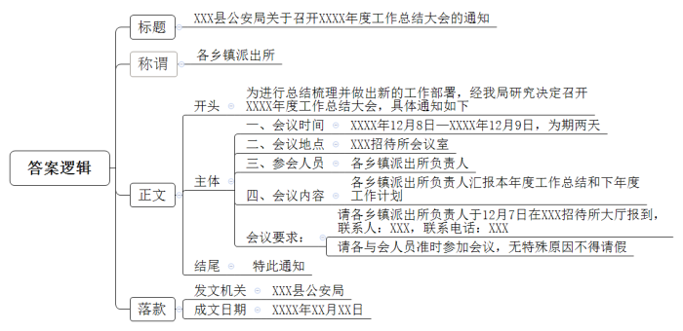
【解析】 第一步——审题
通过勾画题干关键词，明确题型，题目的主题、答题要素、材料范围和作答要求等。
<line>根据所给材料内容</line>【提示作答范围为下文给定的材料】写<line>一则会议通知</line>【（1）根据题干表述，出现量词+文种，判定本题是公文写作题，故需考虑格式正文。（1）通知一般格式为：标题（关于事由文种）称谓落款（发文机关发文日期），具体发文事由、发文对象、落款等依托材料信息而定。（3）通知正文展开思路为：开头（简单交代发通知的缘由）+主体（具体通知的内容，结合材料而定）+结尾。】。（20分）
第二步——阅读资料，提取要点
【参考资料】
资料
<line>XXX县公安局研究决定召开本年总结及下一年计划的工作会议</line>，<line>会议拟定于12月8日开始</line>，<line>要求各个乡镇派出所负责人按时参加</line>；<line>12月7号在XXX招待所大厅报到</line>；<line>会上要</line><line>汇报</line><line>今年的工作总结和下年的工作计划</line>；<line>会议在XXX招待所会议</line><line>室</line><line>进行</line>，<line>一共两天</line>，请您代写一则会议通知。（涉及到人名及电话一律用XXX代替）
〖（1）根据材料“XXX县公安局研究决定召开本年总结及下一年计划的工作会议”可知发文机关是XXX县公安局，梳理出要点：①发文机关：XXX县公安局。从这句话中还可以分析出发文是为了总结本年工作及部署下一年计划，也就是开展年度总结大会，结合标题（发文机关+事由+文种）的写法，可确定标题为：②XXX县公安局关于召开XXXX年度工作总结大会的通知。结合开头的写法，要交代发文缘由，可以得出开头要点：③为进行总结梳理并做出新的工作部署，经我局研究决定召开XXXX年度工作总结大会。（2）材料交代了会议时间，于12月8日开始，为期两天，故可以摘抄出要点：④会议时间：XXXX年12月8日—XXXX年12月9日，为期两天。“会议在XXX招待所会议室进行”明确了会议地点，可以直接摘抄出要点：⑤会议地点：XXX招待所会议室；“要求各个乡镇派出所负责人按时参加”说明参会人员是各乡镇派出所负责人，于此同时也是发文对象，可直接摘抄出要点：⑥参会人员：各乡镇派出所负责人；⑦发文对象：各乡镇派出所。（3）“会上要报今年的工作总结和下年的工作计划”为此次会议内容，因此，可以得出：⑧会议内容：各乡镇派出所负责人汇报本年度工作总结和下年度工作计划。（4）“12月7号在XXX招待所大厅报到、涉及到人名及电话一律用XXX代替”提示需要参会人员提前报到，同时还要在通知里写明会议联系人以及联系方式，结合实际可以明确会议要求准时参加，无故不允许请假，可以推导出要点：⑨请各乡镇派出所负责人于12月7日在XXX招待所大厅报到，联系人：XXX，联系电话：XXX；请各与会人员准时参加会议，无特殊原因不得请假。〗
第三步——按题目要求整理要点
【回扣题干，按照标题+称谓+正文（开头+通知内容+结尾）+落款的结构呈现答案。】
标题：XXX县公安局关于召开XXXX年度工作总结大会的通知【根据要点②可知标题写法】
称谓：各乡镇派出所：【根据要点⑦可知发文对象为各乡镇派出所】
正文：
开头：
【要点③介绍了发布通知的缘由，召开年度总结大会的目的，可作为开头引出通知内容】为进行总结梳理并做出新的工作部署，经我局局研究决定召开XXXX年度工作总结大会，具体通知如下：
主体：
【要点④⑤⑥介绍了会议的时间、地点、参加人员，属于通知的基础性内容】一、会议时间：XXXX年12月8日—XXXX年12月9日，为期两天。二、会议地点：XXX招待所会议室。三、参会人员：各乡镇派出所负责人。
【要点⑧介绍了具体会议内容】四、会议内容：各乡镇派出所负责人汇报本年度工作总结和下年度工作计划。
【要点⑨属于对参会人员的提出的一些具体要求】请各乡镇派出所负责人于12月7日在XXX招待所大厅报到，联系人：XXX，联系电话：XXX；请各与会人员准时参加会议，无特殊原因不得请假。
结尾：
【根据通知的格式，结尾可直接写为“特此通知”】特此通知。
落款：
发文机关：XXX县公安局【根据要点①可知】
发文日期：XXXX年XX月XX日【会议时间是XXXX年12月7日之前，没有具体写明是哪天，日期可以写为XXXX年12月7日的前几天或直接用XXXX年XX月XX日代替。】
【来源】 2017年河南省开封市杞县公安局警务辅助人员招聘考试《综合知识》（主观题）（网友回忆版）第2题

